|  |  |  |  |  |  |  |  |  |
| --- | --- | --- | --- | --- | --- | --- | --- | --- |
|  | **文件号：** | | | | | MS-003.20W016 | |  |
|  |  | | | | |  | |  |
|  |  | | |  | | | | |
| **MS-003** | | | | | | | | |
| **（产品中文名称）** | | | | | | | | |
| **UPS验证报告** | | | | | | | | |
|  | |  |  |  |  | |  | |
|  | |  |  |  |  | |  | |
| 编制人： | | 姜璞 |  | 日期： | 2022.09.16 | |  | |
|  |  |  |  |  |  | |  | |
| 审核人： | | 王江 |  | 日期： | 2022.09.16 | |  | |
|  |  |  |  |  |  | |  | |
| 批准人： | | 李明 |  | 日期： | 2022.09.16 | |  | |
|  |  | | |  | | | | |

**文档修订履历**

|  |  |  |  |
| --- | --- | --- | --- |
| 版本号 | 发布日期 | 更改内容概述 | 更改者 |
| V1.0 | 2022.09.16 | 文件新编 | 姜璞 |
|  |  |  |  |
|  |  |  |  |
|  |  |  |  |
|  |  |  |  |
|  |  |  |  |
|  |  |  |  |
|  |  |  |  |
|  |  |  |  |
|  |  |  |  |
|  |  |  |  |
|  |  |  |  |

**保密条款**

文档仅限产品（项目）组内流转，违者负相应法律责任。

**目录**

第一章 概述 1

1.1 验证目的 1

1.2 验证范围 1

1.3 术语 1

1.4 参考资料 1

第二章 验证条件 2

2.1 验证对象 2

2.2 验证设备/工装/工具 2

2.3 验证地点 2

2.4 验证时间 2

2.5 验证环境 2

2.6 验证人员 2

第三章 验证可接受准则 3

第四章 验证方法与步骤 3

4.1 输出电压测试 3

4.2 电池容量测试 4

4.3 充电时间测试 4

第五章 验证结果 5

第六章 验证结论 5

第七章 附件 5

7.1 《MS-003 UPS验证记录表.xlsx》 5

7.1.1输出电压测试 5

7.1.2电池容量测试 5

7.1.3充电时间测试 6

7.2 验证过程中照片 7

1. **概述**
   1. **验证目的**

UPS是MS-003执行台车和导航台车的供电设备，主要用于保障系统电源稳定，本测试方案主要测试UPS电源（华为UPS2000-A-1KTTS）在空载和负载情况下，输出电压稳定性，验证其是否满足各种情况下供电要求。

* 1. **验证范围**

UPS电源（华为UPS2000-A-1KTTS）。

* 1. **术语**

无

* 1. **参考资料**

GB 9706.1-2020《医用电气设备 第1部分：安全通用要求》

GB 7260.1-2008《不间断电源设备.第1-1部分:操作人员触及区使用的UPS的一般规定和安全要求》

《MS-003 技术需求规格书 V1.0》

《MS-003 电子设计失效模式分析(D-FMEA)》

《MS-003 风险评估和控制记录》

《UPS2000-A-(1kVA-3kVA) 用户手册》

1. **验证条件**
   1. **验证对象**

|  |  |  |  |
| --- | --- | --- | --- |
| 设备编号 | 设备名称 | 型号规格 | 备注 |
| 1 | UPS | 华为UPS2000-A-1KTTS | / |

* 1. **验证设备/工装/工具**

|  |  |  |  |
| --- | --- | --- | --- |
| 设备编号 | 设备名称 | 型号规格 | 备注 |
|  | 导航台车 | MS-003 |  |
|  | 执行台车 | MS-003 |  |
| ST/ZG-002 | 数字万用表 | VC97 |  |
| ST/ZG-004 | 电子秒表 | K0302 |  |
| ST/ZG-044 | 数显温湿度计 | YHZ-338 |  |

* 1. **验证地点**

公司实验室

* 1. **验证时间**

2022.09.01-2022.09.16

* 1. **验证环境**

温度要求：室温

湿度要求：≤75%

* 1. **验证人员**

|  |  |  |  |
| --- | --- | --- | --- |
| 序号 | 岗位 | 人数 | 职责 |
| 1 | 测试工程师 | 姜璞 | 试验中的设备操作；进行数据记录、统计；编制报告 |
| 2 | 测试工程师 | 王江 | 试验中的设备操作；进行数据记录、统计；编制报告 |
| 3 | 电子工程师 | ？ | ？ |

1. **验证可接受准则**

验证结果应符合以下指标：

UPS输出电压、容量、充电时间需要达到标称规格：

1. 输出电压偏差小于1%；
2. 电池容量测试：最大功率工作5min之后电池容量不低于25%；
3. 充电时间测试：UPS从25%电量充电至90%电量花费时间不超过5h。
4. **验证方法与步骤**
   1. **输出电压测试**

在市电模式下，开启骨科手术导航定位系统中的导航台车和执行台车全部功能，让UPS输出达到系统最大功率状态，测试UPS输出电压，测量好后手动关闭系统主要功能，保持最小系统工作状态，测试UPS输出电压值，最后关闭导引模块主机，再次测量UPS输出电压值。重复5次，记录三种状态下UPS电压值，并计算出与理论220V输出的相对精度。

断开市电供电，在电池模式重复进行一轮以上测试，测试过程确保电池不出现缺电情况，如果缺电导致电压不足，需要进行充电后再完成后续测试。

具体步骤如下：

接入220V市电，

4.1.1市电模式

①开启MS-003执行台车和导航台车全部功能（打开工作软件、机械臂、双目相机处于运行状态），让UPS处于系统最大功率工作状态，测试UPS输出电压；

②手动关闭系统主要功能，保持系统最小功率（关闭工作站、关闭机械臂、关闭双目相机）工作状态，测试UPS输出电压值。

③重复5次，记录两种状态下UPS电压值，并计算出与理论220V电压输出的精度变化。

4.1.2电池模式

①断开市电供电，重复4.1.1市电模式下的步骤①、②、③；测试过程确保电池不出现缺电情况，如果缺电导致电压不足，需要进行充电后再完成后续测试。

数据见附件的记录表中。

根据《UPS2000-A-(1kVA-3kVA) 用户手册》，在各种状态下，输出电压精度应不超过±1%。

* 1. **电池容量测试**

根据系统实际使用环境，UPS在充满电的情况下发生断电，UPS电源需要支持系统满负荷工作至少5分钟，所以制定以下测试容量测试步骤：

1. 对UPS电源充电，保证电池电量在90%以上(通过UPS LCD面板读取电量信息)；
2. 在表4-1中选取最大负荷工作状态，然后断开电池外电，开始记录时间；
3. 在系统工作10分钟后记录电池剩余电量，若10分钟不低于25%则5分钟一定不低于25%；
4. 继续让系统工作，在UPS剩余电量小于35%时，记录系统工作时间；

重复以上步骤3次。数据见附件的记录表。

* 1. **充电时间测试**

根据《UPS2000-A-(1kVA-3kVA) 用户手册》，电池应在5小时内充电至90%以上，制定充电时间测试步骤如下：

1. 关闭电源开关，打开系统对UPS进行工作放电，当UPS电量小于25%时停止放电；
2. 打开电源开关，让UPS处于市电模式（期间系统处于4.2.1中全部功能工作状态）；
3. 开始记录UPS充电时间，当UPS电量大于90%时，停止计时，计算UPS充电所用时间。
4. 重复以上步骤3次。数据见附件的记录表。
5. **验证结果**
6. 从测试记录数据，输出电压测试值计算出电压偏差值，可以看出，电压输出精度均小于1%，符合要求。
7. 最大功率下工作10min之后，电池容量均大于25%，可知5分钟之后电池容量大于25%，电池容量满足要求。
8. UPS电量充电至90%电量花费时间不超过5h，充电时间满足要求。
9. **验证结论**

根据结果分析得出结论，UPS（华为UPS2000-A-1KTTS）输出电压测试、电池容量测试、充电时间测试均满足要求，与可接受准则一致，验证通过。

1. **附件**
   1. 《MS-003 UPS验证记录表.xlsx》

7.1.1输出电压测试

|  |  |  |  |  |  |  |
| --- | --- | --- | --- | --- | --- | --- |
| 工作模式 | 系统状态 | UPS输出电压值（V）/精度 | | | | |
| 市电模式 | 最小负载 | 219.5 | 219.5 | 219.5 | 219.6 | 219.4 |
| 精度 | -0.23% | -0.23% | -0.23% | -0.18% | -0.27% |
| 最大负载 | 219.5 | 219.6 | 219.5 | 219.5 | 219.6 |
| 精度 | -0.23% | -0.18% | -0.23% | -0.23% | -0.18% |
| 电池模式 | 最小负载 | 219.7 | 219.6 | 219.5 | 219.7 | 219.6 |
| 精度 | -0.14% | -0.18% | -0.23% | -0.14% | -0.18% |
| 最大负载 | 219.4 | 219.3 | 219.3 | 219.2 | 219.3 |
| 精度 | -0.27% | -0.32% | -0.32% | -0.36% | -0.32% |

7.1.2电池容量测试

|  |  |  |  |  |
| --- | --- | --- | --- | --- |
| 第一次 | 序号 | **情景** | **时间** | 电量 |
| 1 | 开始时间（断开电源开始记录） | *15:49* | 96% |
| 2 | 工作10分钟后 | *16:00* | 66% |
| 3 | 剩余电量小于35% | *16:11* | 35% |
| 4 | 小于35%工作时间 | *11min* |  |
| **第二次** | 序号 | **情景** | **时间** | 电量 |
| 1 | 开始时间（断开电源开始记录） | *9:12* | 100% |
| 2 | 工作10分钟后 | *9:22* | 78% |
| 3 | 剩余电量小于35% | *9:33* | 35% |
| 4 | 小于35%工作时间 | *11min* |  |
| **第三次** | 序号 | **情景** | **时间** | 电量 |
| 1 | 开始时间（断开电源开始记录） | *15:33* | 95% |
| 2 | 工作10分钟后 | *15:58* | 64% |
| 3 | 剩余电量小于35% | *16:08* | 35% |
| 4 | 小于35%工作时间 | *10min* |  |

7.1.3充电时间测试

|  |  |  |  |
| --- | --- | --- | --- |
| 序号 | 开始充电时间 | 电量达90%以上时间 | 充电所用时间 |
| 1 | 2022.09.13  9:14（12%） | 2022.09.13  13:18（91%） | 4h4min |
| 2 | 2022.09.13  13:37（19%） | 2022.09.13  16:56（91%） | 3h19min |
| 3 | 2022.09.14  9:10(5%) | 2022.09.14  13:26(91%) | 4h16min |

* 1. 验证过程中照片

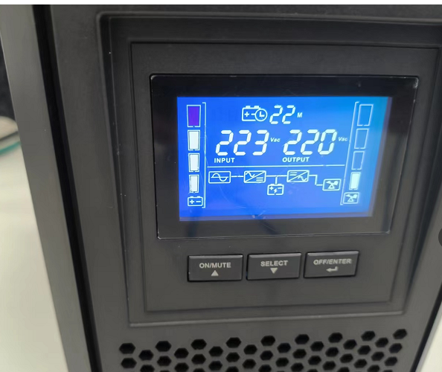

图 1输出电压测试-市电模式最小负载

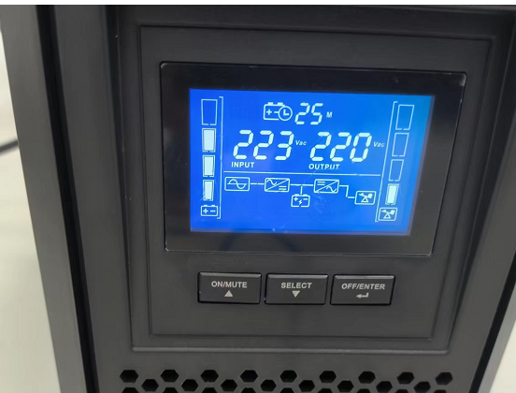

图 2输出电压测试-市电模式一般负载

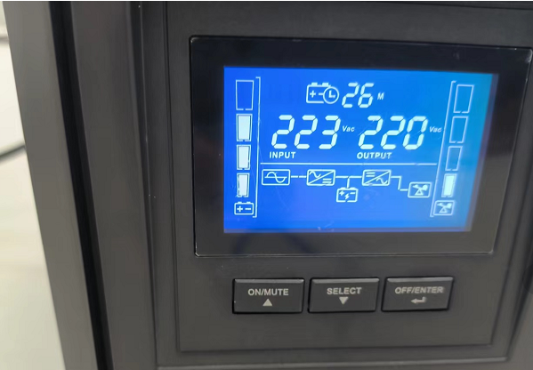

图 3输出电压测试-市电模式最大负载

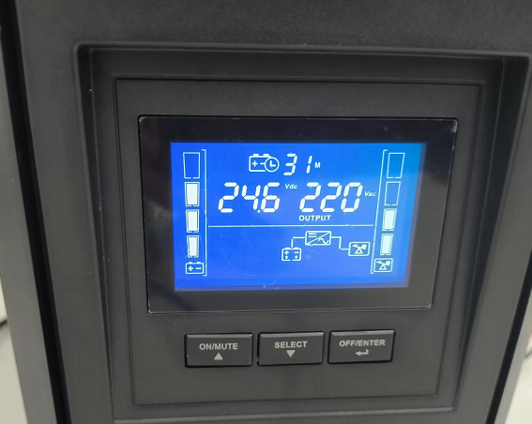

图 4输出电压测试-电池模式最小负载

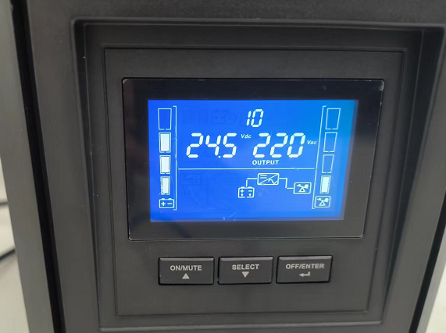

图 5输出电压测试-电池模式一般负载

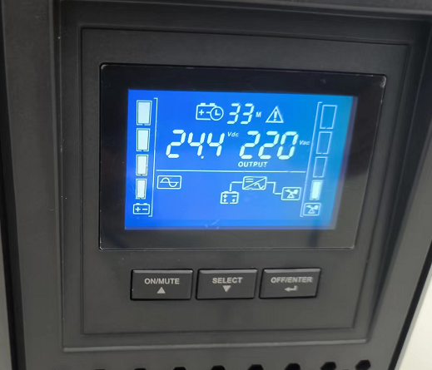

图 6输出电压测试-电池模式最大负载

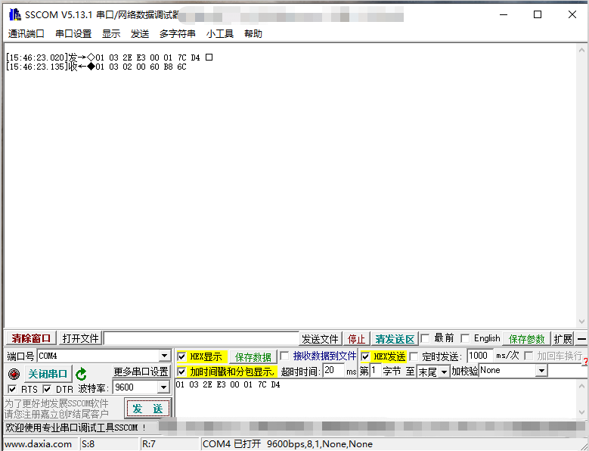

图 7电池容量测试第一次（电池电量在90%以上）

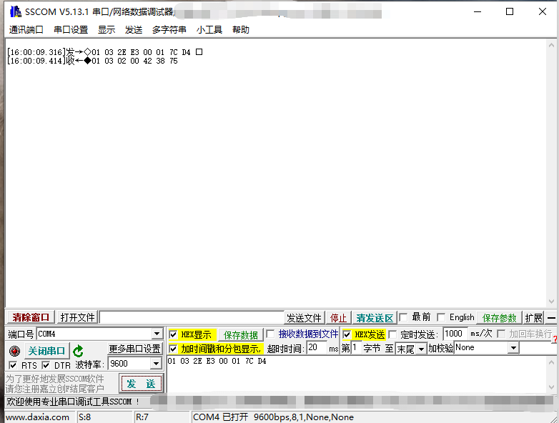

图 8电池容量测试第一次（工作10分钟后）

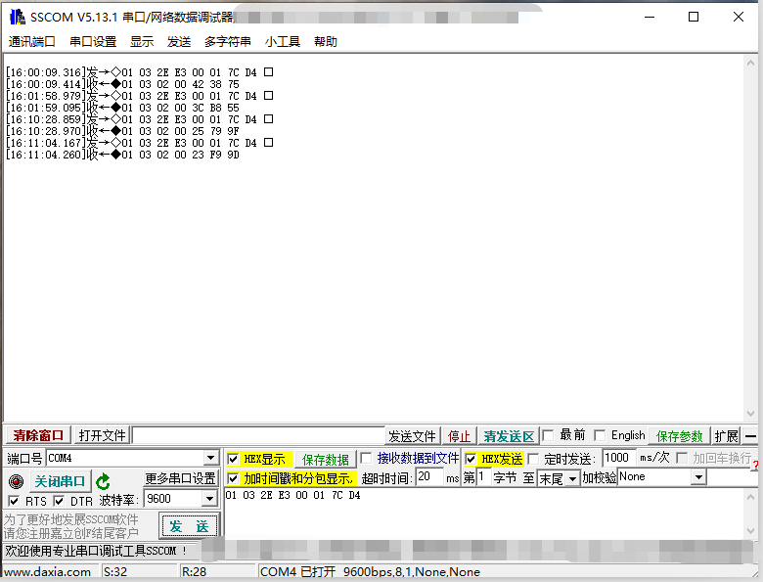

图 9电池容量测试第一次（剩余电量小于35%）

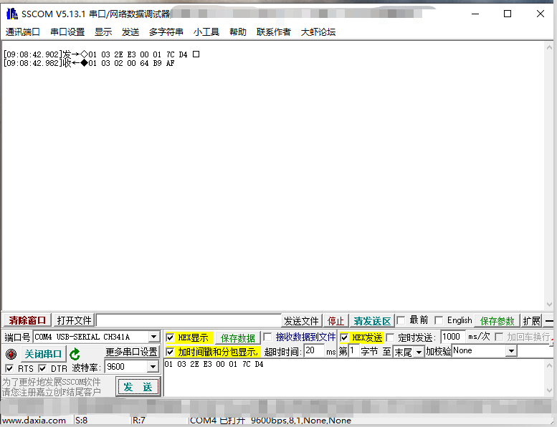

图 10电池容量测试第二次（电池电量在90%以上）

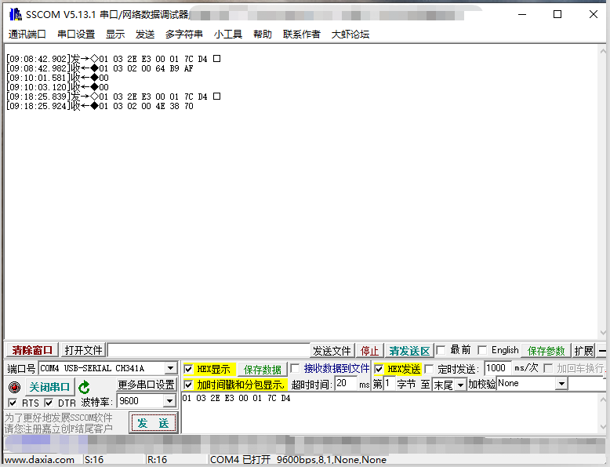

图 11电池容量测试第二次（工作10分钟后）

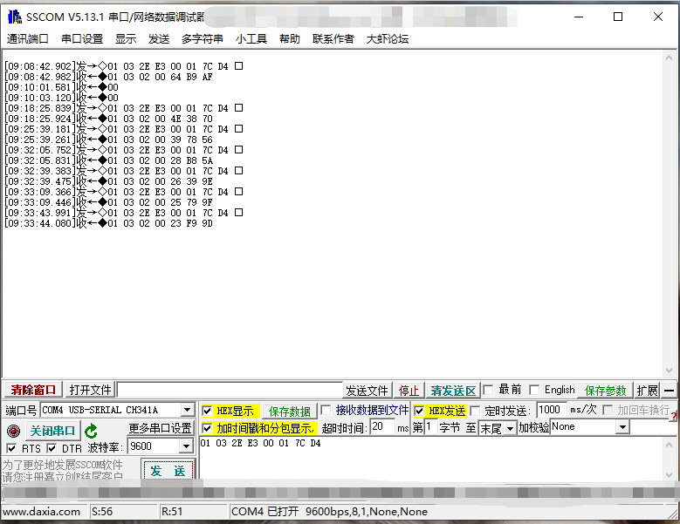

图 12电池容量测试第二次（剩余电量小于35%）

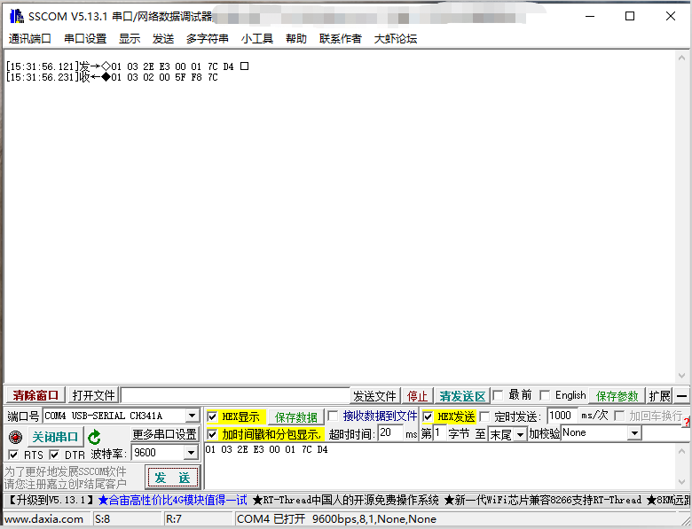

图 13电池容量测试第三次（电池电量在90%以上）

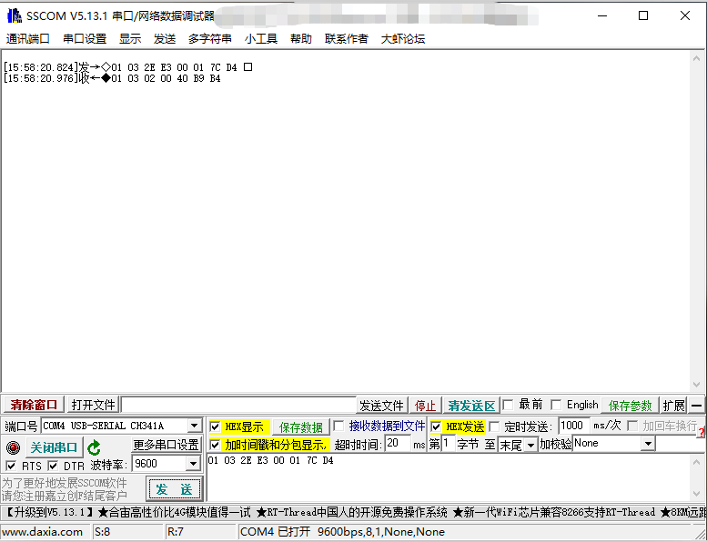

图 14电池容量测试第三次（工作10分钟后）

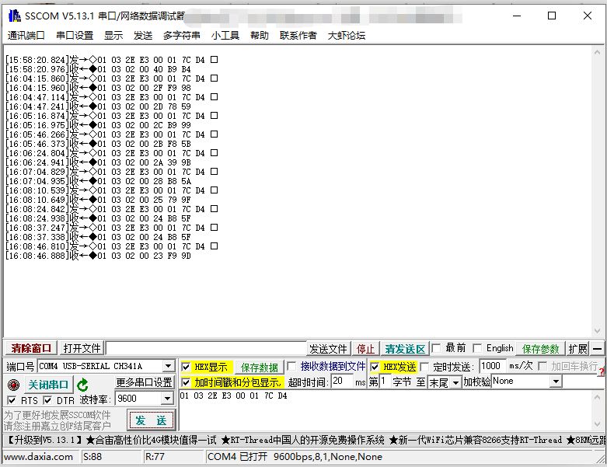

图 15电池容量测试第三次（剩余电量小于35%）

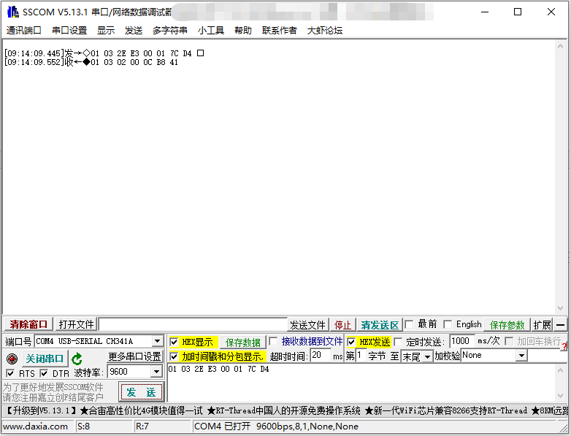

图 16充电时间测试第一次（开始充电电量）

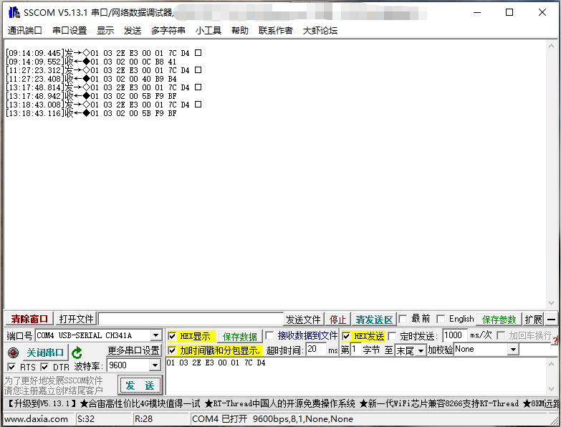

图 17充电时间测试第一次（结束充电电量）

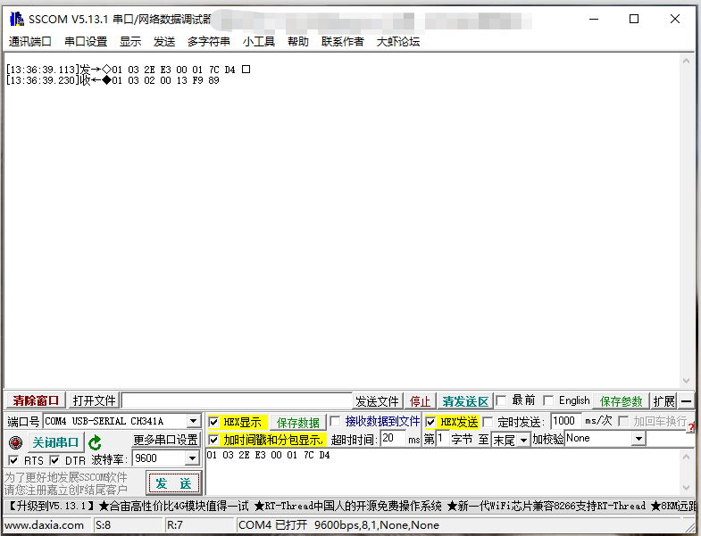

图 18充电时间测试第二次（开始充电电量）

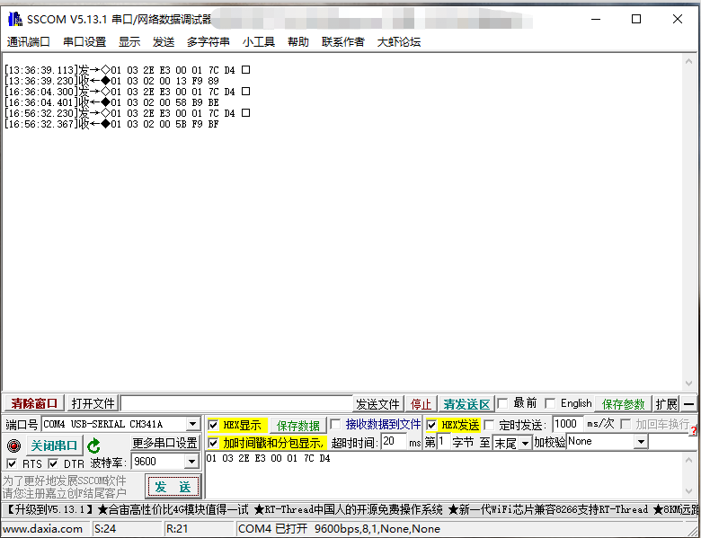

图 19充电时间测试第二次（结束充电电量）

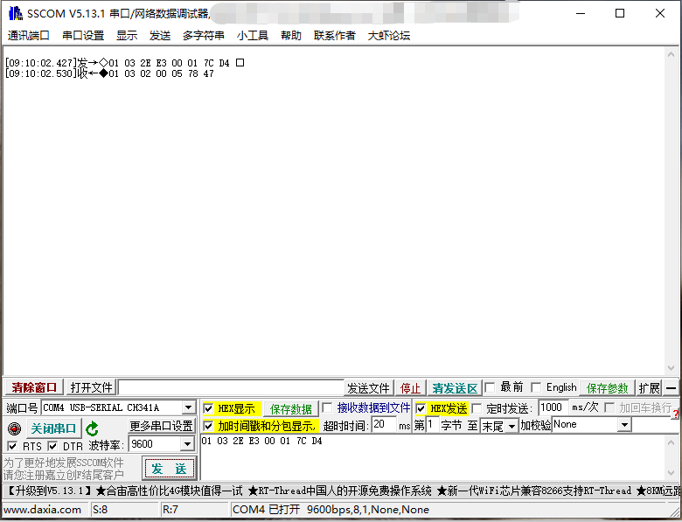

图 20充电时间测试第三次（开始充电电量）

3-1

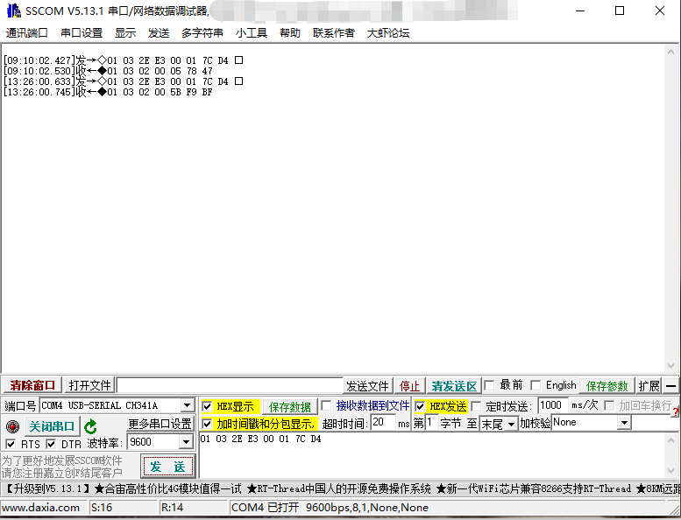

图 21充电时间测试第三次（结束充电电量）